Приложение 1
к распоряжению Исполнительного комитета
Нижнекамского муници-
пального района
от 11.12.2024 №889

Схема размещения мест (площадок) накопления твердых коммунальных отходов на территории муниципального образования «город Нижнекамск» Нижнекамского муниципального района

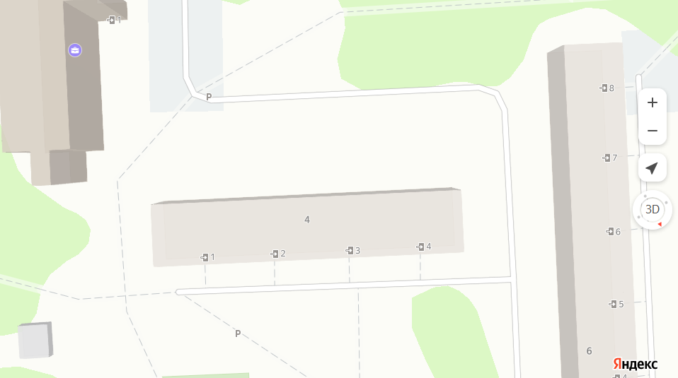

Адрес расположения: Нижнекамский район, г. Нижнекамск, ул. Тихая Аллея д.4
(55.634404 51.818972)

Организация-балансодержатель: ООО Управляющая компания «Эйбэт».
Пункт в Реестре мест (площадок) накопления твердых коммунальных отходов на территории муниципального образования «город Нижнекамск» Нижнекамского муниципального района Республики Татарстан: 4.605.

- место (площадка) накопления ТКО

Приложение 2
к распоряжению Исполнительного комитета
Нижнекамского муници-
пального района
от 11.12.2024 №889

Схема размещения мест (площадок) накопления твердых коммунальных отходов на территории муниципального образования «город Нижнекамск» Нижнекамского муниципального района

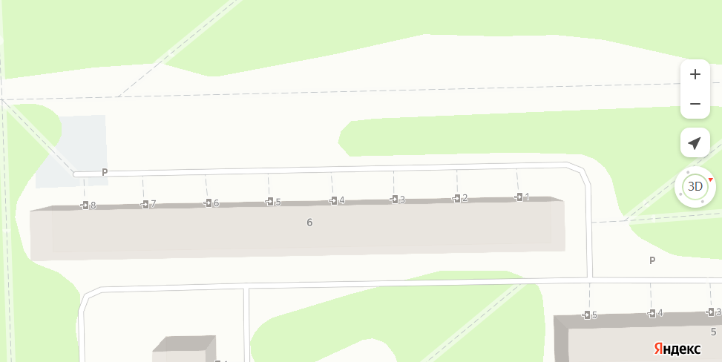

Адрес расположения: Нижнекамский район, г. Нижнекамск, ул. Тихая Аллея д.6
(55.635610 51.819339)

Организация-балансодержатель: ООО Управляющая компания «Эйбэт».
Пункт в Реестре мест (площадок) накопления твердых коммунальных отходов на территории муниципального образования «город Нижнекамск» Нижнекамского муниципального района Республики Татарстан: 4.606.

- место (площадка) накопления ТКО

Приложение 3
к распоряжению Исполнительного комитета
Нижнекамского муници-
пального района
от 11.12.2024 №889

Схема размещения мест (площадок) накопления твердых коммунальных отходов на территории муниципального образования «город Нижнекамск» Нижнекамского муниципального района

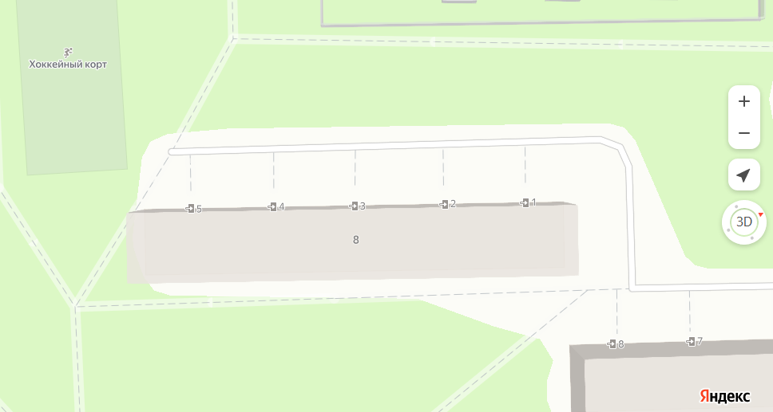

Адрес расположения: Нижнекамский район, г. Нижнекамск, ул Тихая Аллея д.8
(55.635540 51.817659)

Организация-балансодержатель: ООО Управляющая компания «Эйбэт».
Пункт в Реестре мест (площадок) накопления твердых коммунальных отходов на территории муниципального образования «город Нижнекамск» Нижнекамского муниципального района Республики Татарстан: 4.607.

- место (площадка) накопления ТКО

Приложение 4
к распоряжению Исполнительного комитета
Нижнекамского муници-
пального района
от 11.12.2024 №889

Схема размещения мест (площадок) накопления твердых коммунальных отходов на территории муниципального образования «город Нижнекамск» Нижнекамского муниципального района

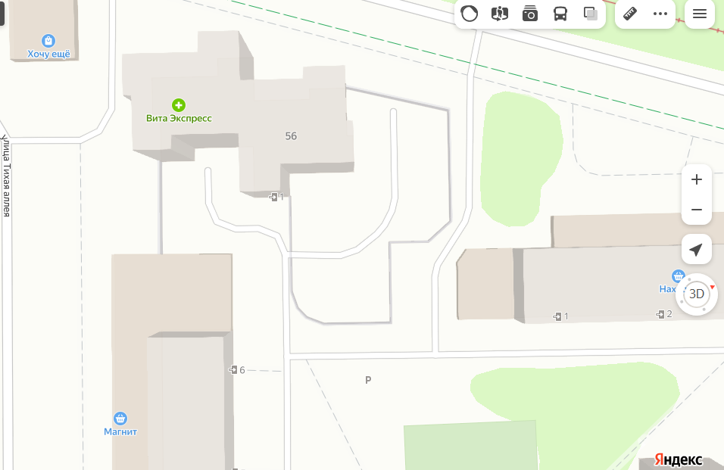

Адрес расположения: Нижнекамский район, г. Нижнекамск, пр. Химиков д.56
(55.635364 51.813507)

Организация-балансодержатель: ООО Управляющая компания «Эйбэт».
Пункт в Реестре мест (площадок) накопления твердых коммунальных отходов на территории муниципального образования «город Нижнекамск» Нижнекамского муниципального района Республики Татарстан: 4.608.

- место (площадка) накопления ТКО

Приложение 5
к распоряжению Исполнительного комитета
Нижнекамского муници-
пального района
от 11.12.2024 №889

Схема размещения мест (площадок) накопления твердых коммунальных отходов на территории муниципального образования «город Нижнекамск» Нижнекамского муниципального района

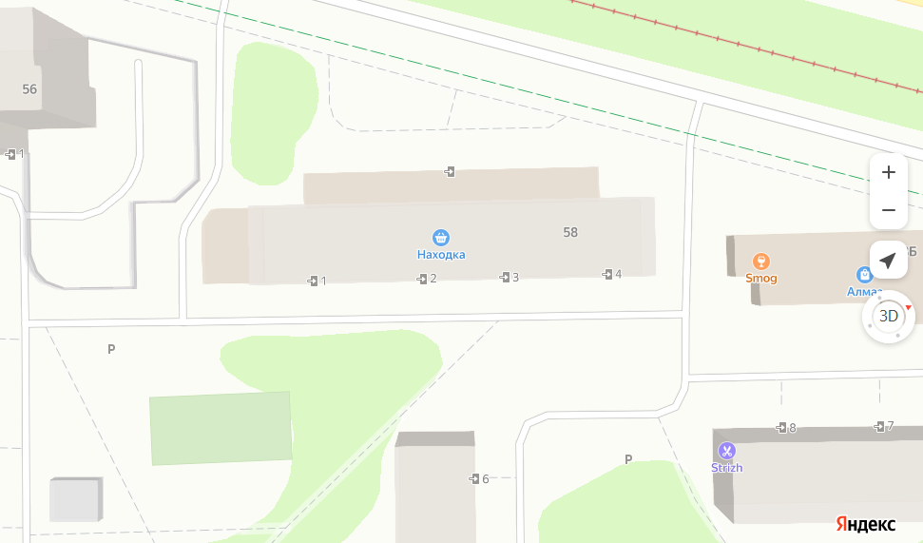

Адрес расположения: Нижнекамский район, г. Нижнекамск, пр. Химиков д.58
(55.636056 51.814190)

Организация-балансодержатель: ООО Управляющая компания «Эйбэт».
Пункт в Реестре мест (площадок) накопления твердых коммунальных отходов на территории муниципального образования «город Нижнекамск» Нижнекамского муниципального района Республики Татарстан: 4.609.

- место (площадка) накопления ТКО

Приложение 6
к распоряжению Исполнительного комитета
Нижнекамского муници-
пального района
от 11.12.2024 №889

Схема размещения мест (площадок) накопления твердых коммунальных отходов на территории муниципального образования «город Нижнекамск» Нижнекамского муниципального района

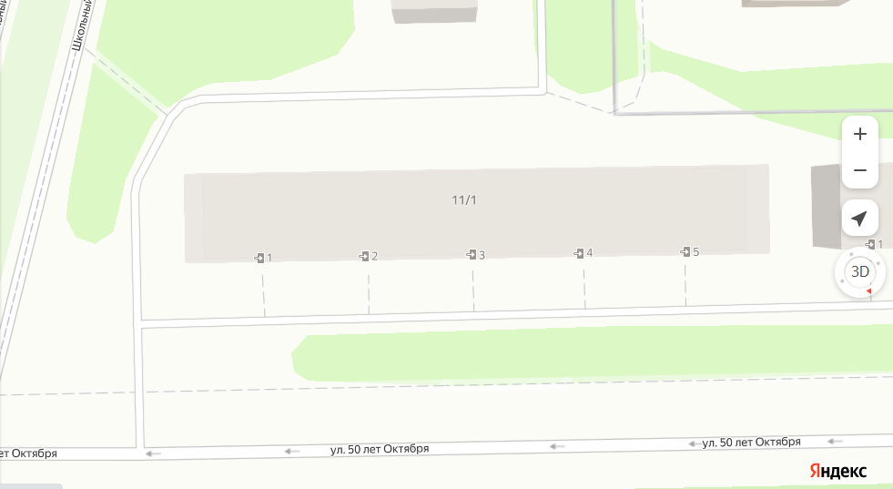

Адрес расположения: Нижнекамский район, г. Нижнекамск, ул. Школьный Бульвар д.11/1
(55.635368 51.822712)

Организация-балансодержатель: ООО Управляющая компания «Эйбэт».
Пункт в Реестре мест (площадок) накопления твердых коммунальных отходов на территории муниципального образования «город Нижнекамск» Нижнекамского муниципального района Республики Татарстан: 4.610.

- место (площадка) накопления ТКО

Приложение 7
к распоряжению Исполнительного комитета
Нижнекамского муници-
пального района
от 11.12.2024 №889

Схема размещения мест (площадок) накопления твердых коммунальных отходов на территории муниципального образования «город Нижнекамск» Нижнекамского муниципального района

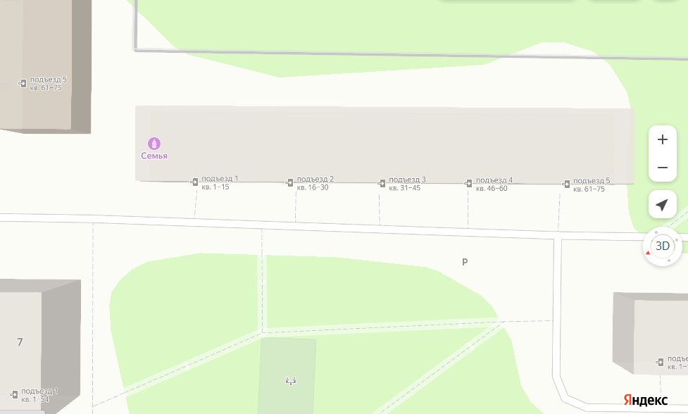

Адрес расположения: Нижнекамский район, г. Нижнекамск, ул. 50 лет Октября д.5
(55.636032 51.820008)

Организация-балансодержатель: ООО Управляющая компания «Эйбэт».
Пункт в Реестре мест (площадок) накопления твердых коммунальных отходов на территории муниципального образования «город Нижнекамск» Нижнекамского муниципального района Республики Татарстан: 4.611.

- место (площадка) накопления ТКО

Приложение 8
к распоряжению Исполнительного комитета
Нижнекамского муници-
пального района
от 11.12.2024 №889

Схема размещения мест (площадок) накопления твердых коммунальных отходов на территории муниципального образования «город Нижнекамск» Нижнекамского муниципального района

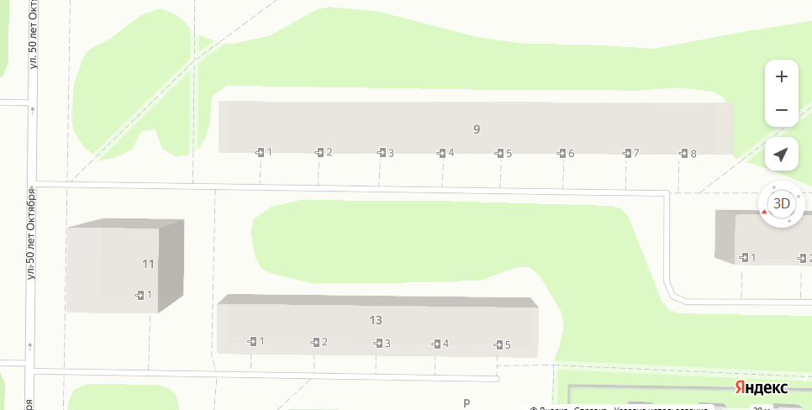

Адрес расположения: Нижнекамский район, г. Нижнекамск, ул. 50 лет Октября, д.9
(55.636542 51.818954)

Организация-балансодержатель: ООО Управляющая компания «Эйбэт».
Пункт в Реестре мест (площадок) накопления твердых коммунальных отходов на территории муниципального образования «город Нижнекамск» Нижнекамского муниципального района Республики Татарстан: 4.612.

- место (площадка) накопления ТКО

Приложение 9
к распоряжению Исполнительного комитета
Нижнекамского муници-
пального района
от 11.12.2024 №889

Схема размещения мест (площадок) накопления твердых коммунальных отходов на территории муниципального образования «город Нижнекамск» Нижнекамского муниципального района

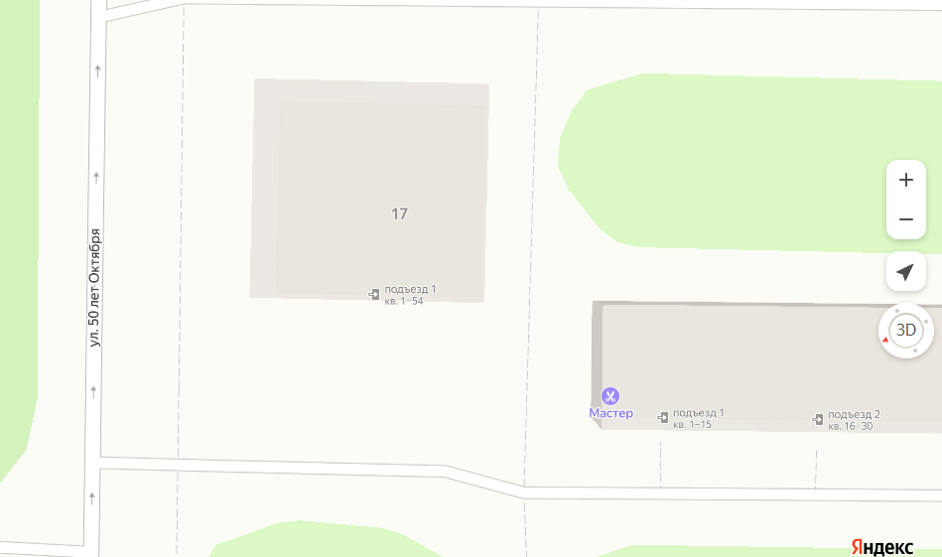

Адрес расположения: Нижнекамский район, г. Нижнекамск, ул. 50 лет Октября, д.17
(55.637012 51.816784)

Организация-балансодержатель: ООО Управляющая компания «Эйбэт».
Пункт в Реестре мест (площадок) накопления твердых коммунальных отходов на территории муниципального образования «город Нижнекамск» Нижнекамского муниципального района Республики Татарстан: 4.613.

- место (площадка) накопления ТКО

Приложение 10
к распоряжению Исполнительного комитета
Нижнекамского муници-
пального района
от 11.12.2024 №889

Схема размещения мест (площадок) накопления твердых коммунальных отходов на территории муниципального образования «город Нижнекамск» Нижнекамского муниципального района

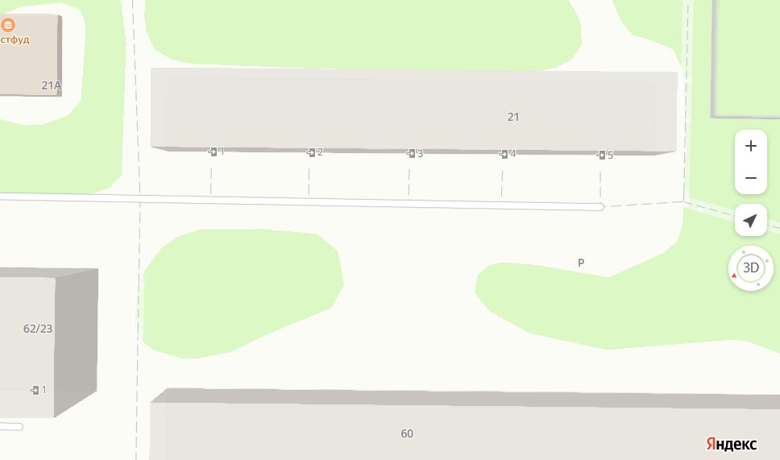

Адрес расположения: Нижнекамский район, г. Нижнекамск, ул. 50 лет Октября, д.21
(55.637181 51.815972)

Организация-балансодержатель: ООО Управляющая компания «Эйбэт».
Пункт в Реестре мест (площадок) накопления твердых коммунальных отходов на территории муниципального образования «город Нижнекамск» Нижнекамского муниципального района Республики Татарстан: 4.614.

- место (площадка) накопления ТКО

